
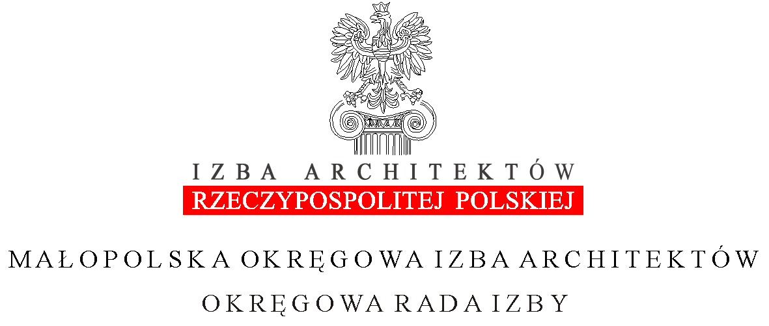


ANNA PALUCH POSEŁ NA SEJM RP

Program konferencji:
Pieniny – wspólne dziedzictwo – wspólna przyszłość
Krościenko, 6 czerwca 2008 r.

Miejsce konferencji:
Siedziba Pienińskiego Parku Narodowego
Krościenko nad Dunajcem, ul. Jagiellońska 107

Program konferencji:
10³⁰ – 11⁰⁰ Rejestracja gości
11⁰⁰ – 11¹⁰ Otwarcie konferencji – Anna Paluch Poseł na Sejm RP
11¹⁰ – 11³⁰ „Polityka rozwoju a zagospodarowanie przestrzenne w świetle obowiązujących przepisów ustawy o planowaniu i zagospodarowaniu przestrzennym i projektowanych zmian” - Anna Paluch Poseł na Sejm RP
11³⁰ – 12¹⁵ „Pienińskie Parki Narodowe – szansa czy przeszkoda w rozwoju regionu” – Michał Sokołowski Dyrektor Pienińskiego Parku Narodowego; Štefan Danko Dyrektor PIENAP, Doc. Ing. Peter Jančura .
12¹⁵ – 12³⁵ „Planowanie przestrzenne jako narzędzie w ochronie przestrzeni regionu” –
Maria Modzelewska Biuro Urbanistyczne
12³⁵ – 13⁰⁰ Przerwa kawowa (z drobnym poczęstunkiem)
13⁰⁰ – 13²⁰ „Problemy ochrony przestrzeni Pienin” – Borysław Czarakcziew Przewodniczący Rady Małopolskiej Okręgowej Izby Architektów
13²⁰ – 13⁵⁰ „Sromowce Niżne – Czerwony Klasztor, szanse i zagrożenie dla rozwoju miejscowości połączonych kładką pieszo-rowerową” – Marek Danielczak Radny Gminy Czorsztyn; Štefan Džurny Starosta obce (Wójt Gminy) Czerwony Klasztor.
13⁵⁰ – 14⁰⁰ Przerwa kawowa
14⁰⁰ – 15⁰⁰ „Nowe inwestycje stymulujące rozwój regionu”
Cezary Siedlarczyk Rada Nadzorcza „Czorsztyn-ski” – Kluszkowce;
Zenon Remi Małopolska Okręgowa Izba Architektów - stacja narciarska Polana Sosny; Waldemar Wojtaszek Wójt Gminy Czorsztyn; Jozef Harabin Primator (Burmistrz) Spiska Stara Wieś - Zespół Basenów Geotermalnych.
15⁰⁰ – 15⁵⁰ Dyskusja
15⁵⁰ – 16⁰⁰ Podsumowanie i zamknięcie konferencji

